**Najlepsze spalacze tłuszczu dla kobiet**

**Nowy rok więc czas na nowe postanowienia i zadbanie o swoją sylwetkę i zdrowie. Warto zaplanować już teraz, aby na lato cieszyć się nią w pełni. Zaplanuj trening, dietę oraz zastosuj <strong>spalacze tłuszczu dla kobiet</strong>, które wspomogą cały ten proces. Jak się do niego zabrać?**

**Zaplanuj trening wraz z dietą i spalaczami tłuszczu dla kobiet**

Szukasz na prawdę skutecznego sposobu i tym razem Twoja determinacja jest bardzo duża? Przede wszystkim zaplanuj sobie krok po kroku wszystko. Postaw sobie cele, które będą mierzalne i osiągalne. A następnie rozplanuj wszelkie treningi oraz sposób odżywiania się. Dodatkowo zastanów się, czy nie warto byłoby spróbować sięgnąć po [spalacze tłuszczu dla kobiet](https://bodyshock.pro/pl/menu/spalacze-tluszczu-dla-kobiet-286.html).

**Spalacze tłuszczu dla kobiet - w jaki sposób Ci pomogą?**

Te suplementy nie zastąpią Ci diety, ani treningu, ale mogą znacznie pomóc! Substancje zawarte w **spalaczach tłuszczu dla kobiet** pozwolą na jeszcze sprawniejszą redukcję tkanki z takich partii jak brzuch, uda i pupa. Warto więc spróbować je włączyć do całego planu treningowego.

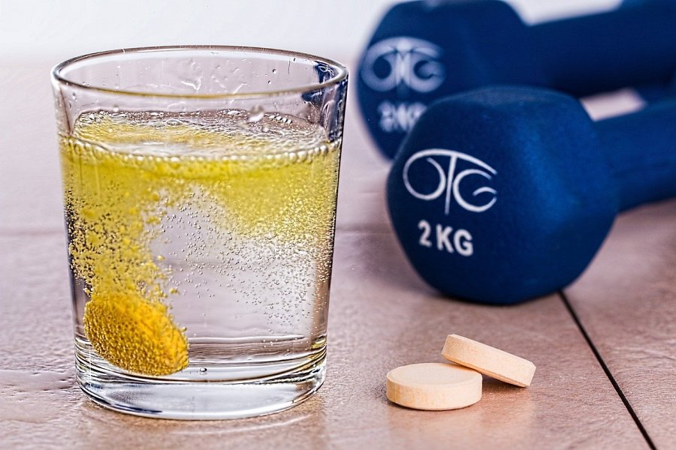

**Gdzie kupić wysokiej jakości suplementy?**

W sklepie Body Shock znajdziesz wiele preparatów*, spalaczy tłuszczu dla kobiet*, odżywek, preparatów hamujących łaknienie i wiele innych. Wejdź na stronę i zamów to czego potrzebujesz! Zapraszamy!